ПАМЯТКА
государственному гражданскому служащему

по антикоррупционному поведению

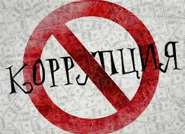

Поведение, которое может восприниматься окружающими как обещание дачи взятки или предложение дачи взятки либо как согласие принять взятку или как просьба о даче взятки, является неприемлемым для государственного служащего, поскольку заставляет усомниться в его объективности и добросовестности, наносит ущерб репутации системы государственного управления в целом.

Взятка — принимаемые должностным лицом материальные ценности (предметы или деньги) или какая-либо имущественная выгода или услуги за действие (или наоборот бездействие), в интересах взяткодателя, которое это лицо могло или должно было совершить в силу своего служебного положения.
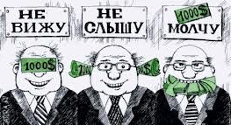
Действия по передаче и приёму взятки в России противозаконны и подпадают под действие Уголовного кодекса Российской Федерации. Термин «взятка» чаще используется для обозначения подкупа государственного служащего, тогда как для обозначения подкупа сотрудника коммерческой структуры принято использовать термин «коммерческий подкуп». Получение и дача взятки государственным служащим является одним из проявлений коррупции.
Часто в массовом сознании взятка ассоциируется с денежными купюрами, однако подарок должностному лицу, от которого зависит принятие решений, также может считаться взяткой, если его стоимость превышает оговоренную законом сумму. Так во Франции предельная стоимость подарка, который не может считаться взяткой, составляет 35 евро, в Великобритании — 140 фунтов стерлингов (250$), в США — 50$, в России — не должна превышать 3 000 рублей (п. 1 ст. 575 ГК РФ).

Взяткой могут быть признаны:

Предметы – деньги, в том числе валюта, банковские чеки и ценные бумаги, изделия из драгоценных камней и металлов, автомашины, продукты питания, техника, бытовые приборы и другие товары, квартиры, дачи, гаражи, земельные участки и другая недвижимость;

Услуги и выгоды – лечение, ремонтные и строительные работы, санаторные и туристические путевки, оплата развлечений и других расходов безвозмездно или по заниженной стоимости;

Завуалированная форма взятки – банковская ссуда в долг или под видом погашения несуществующего долга, оплата товаров, купленных по заниженной цене, покупка товаров по завышенной цене, заключение фиктивных трудовых договоров с выплатой заработной платы взяточнику, его родственникам или друзьям, получение льготного кредита, завышение гонораров за лекции, статьи и книги, преднамеренный проигрыш в карты, «случайный» выигрыш в казино, прощение долга, уменьшение арендной платы, увеличение процентных ставок по кредиту и т.д.
В современном российском уголовном праве есть следующие преступления, связанные со взяточничеством:
- получение взятки (ст.290 УК РФ),
- дача взятки (ст.291 УК РФ),
- посредничество при взяточничестве (ст.291.1 УК РФ),
- коммерческий подкуп (ст.204 УК РФ),
- провокация взятки или коммерческого подкупа (ст.304 УК РФ).
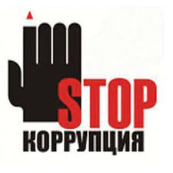

Получение взятки (статья 290 УК РФ).

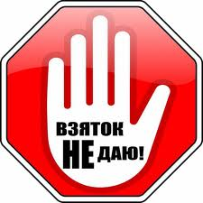
Дача взятки

(статья 291 УК РФ).

1

Действия и высказывания,

которые могут быть восприняты как согласие принять взятку или как просьба о даче взятки.

При обсуждении рабочих вопросов следует избегать:
- спорных жестов, мимики и выражений. Например: «вопрос решить трудно, но можно», «договоримся», «нужны более веские аргументы», «нужно обсудить параметры в другой обстановке», «ну что делать будем?» и т.п.
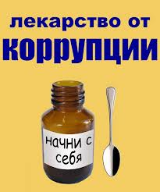
- определенных тем: низкий уровень заработной платы служащих, нехватка средств на реализацию нужд, желание приобрести имущество или услугу, отсутствие работы у близких, необходимость поступления детей в образовательные учреждения.
- получения подарков и приглашений в рестораны.
- предложений о предоставлении скидки, услуг по подготовке необходимых документов, взносе в благотворительный фонд, поддержке конкретной спортивной команды.
- неожиданно прерывать беседу и под благовидным предлогом оставлять посетителя одного в кабинете, оставив при этом открытыми ящик стола, папку с материалами, сумку, портфель.
- написания посторонних цифр на бумаге или набора на калькуляторе с последующей их демонстрацией посетителю.

